Что относится к технически сложным товарам?

1. Легкие самолеты, вертолеты и летательные аппараты с двигателем внутреннего сгорания (с электродвигателем).
2. Автомобили легковые, мотоциклы, мотороллеры и транспортные средства с двигателем внутреннего сгорания (с электродвигателем), предназначенные для движения по дорогам общего пользования.
3. Тракторы, мотоблоки, мотокультиваторы, машины и оборудование для сельского хозяйства с двигателем внутреннего сгорания (с электродвигателем)
4. Снегоходы и транспортные средства с двигателем внутреннего сгорания (с электродвигателем), специально предназначенные для передвижения по снегу.
5. Суда спортивные, туристские и прогулочные, катера, лодки, яхты и транспортные плавучие средства с двигателем внутреннего сгорания (с электродвигателем).
6. Оборудование навигации и беспроводной связи для бытового использования, в том числе спутниковой связи, имеющее сенсорный экран и обладающее двумя и более функциями.
7. Системные блоки, компьютеры стационарные и портативные, включая ноутбуки, и персональные электронные вычислительные машины.
8. Лазерные или струйные многофункциональные устройства, мониторы с цифровым блоком управления.
9. Комплекты спутникового телевидения, игровые приставки с цифровым блоком управления.
10. Телевизоры, проекторы с цифровым блоком управления.
11. Цифровые фото- и видеокамеры, объективы к ним и оптическое фото- и кинооборудование с цифровым блоком управления.
12. Холодильники, морозильники, комбинированные холодильники-морозильники, посудомоечные, автоматические стиральные, сушильные и стирально-сушильные машины, кофемашины, кухонные комбайны, электрические и комбинированные газоэлектрические плиты, электрические и комбинированные газоэлектрические варочные панели, электрические и комбинированные газоэлектрические духовые шкафы, встраиваемые микроволновые печи, роботы-пылесосы, кондиционеры, электрические водонагреватели.
13. Часы наручные и карманные механические, электронно-механические и электронные, с двумя и более функциями.
14. Инструмент электрифицированный (машины ручные и переносные электрические).
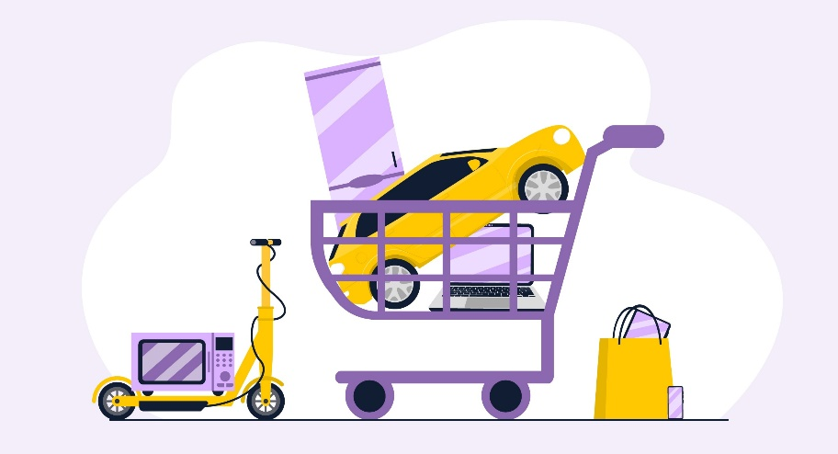

Источник: Управление Роспотребнадзора по РТ

